柯桥区高考及选考科目适应性考试
物理试题
本试题卷分选择题和非选择题两部分，共8页，满分100分，考试时间90分钟。
考生注意：
1.答题前，请务必将自己的姓名，准考证号用黑色字迹的签字笔或钢笔分别填写在试题卷和答题纸规定的位置上。
2.答题时，请按照答题纸上“注意事项”的要求，在答题纸相应的位置上规范作答，在试题卷上的作答一律无效。
3.非选择題的答案必须使用黑色字迹的签字笔或钢笔写在答题纸上相应的区域内，作图时先使用2B铅笔，确定后必须使用黑色字迹的签字笔或钢笔描黑。
4.可能用到的相关公式或参数：重力加速度g均取10m/s²
选择题部分
一、单项选择题（本题共13小题，每小题3分，共39分。每小题列出的四个选项中只有一个是符合题目要求的，不选、多选、错选均不得分）
1. 图中大桥为港珠澳大桥，全长55公里，是目前世界上最长跨海大桥，设计时速为100km/h。某辆汽车在10：20驶入大桥，11：00下桥。从题中表述可获得关于此汽车在桥上运动的信息有（ ）
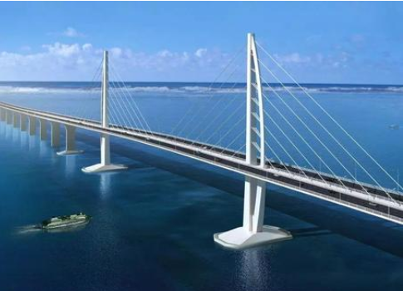
A. 位移 B. 时间
C. 平均速度 D. 有无超速
【答案】B
2. “金星凌日”是一种比较罕见的天文现象，指某一时刻地球、金星、太阳在一条直线上，这时从地球上可以看到金星就像一个小黑点一样在太阳表面缓慢移动，如图所示，下列说法正确的是（ ）
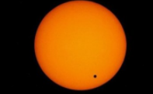
A. 金星凌日时，地球在金星和太阳之间，
B. 观测金星凌日时，可以把太阳看成质点
C. 观测金星凌日时，以太阳为参考系
D. 金星与地球绕太阳公转的角速度相同
【答案】C
3. 利用旋涡现象可以测定液体的流速。如图所示（为截面图），旋涡发生体垂直于管道放置，在特定条件下，由于旋涡现象，液体的振动频率f与旋涡发生体的宽度D、液体的流速v有关。结合物理量的单位分析频率f与v、D之间的关系式可能正确的是（其中k是一个没有单位的常量）（ ）
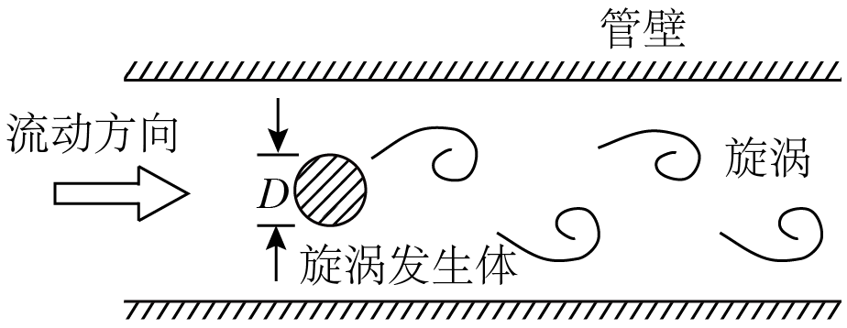
A. 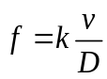 B. 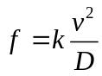 C. 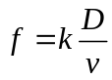 D. 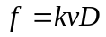
【答案】A
4. 如图甲所示，一质量为m的物体静止放在粗糙水平面上，用一个水平向右的拉力作用后，物体的运动v-t图像如图乙所示，图像为关于t₂时刻对称的曲线。下列说法正确的是（ ）
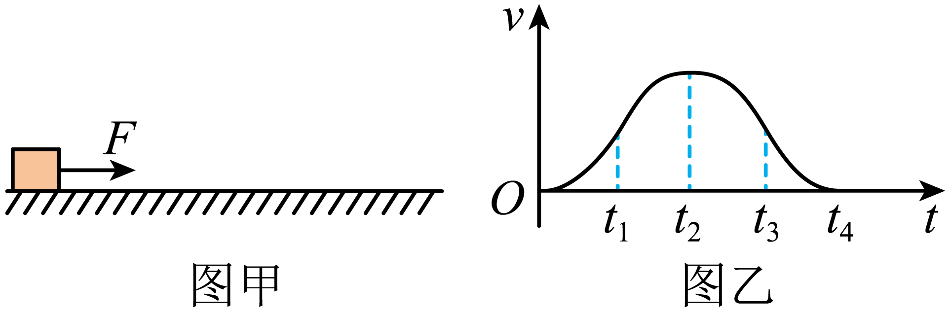
A. 整个过程物体的位移为零 B. t₂时刻，物体运动的速度反向
C. t₁和t₃时刻，物体的加速度相同 D. t₂~ t₃过程中，拉力F变小
【答案】D
5. 有一种多功能“人”字形折叠梯，其顶部用活页连在一起，在两梯中间某相对的位置用一轻绳系住，如图所示，可以通过调节绳子的长度来改变两梯的夹角。一质量为m的人站在梯子顶部，若梯子的质量及梯子与水平地面间的摩擦不计，整个装置处于静止状态，则（ ）
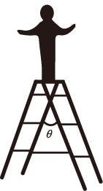
A. 角越大，梯子对水平地面的作用力越大
B. 角越大，梯子对水平地面的作用力越小
C. 角越大，绳子的拉力越大
D. 角越大，人对梯子的压力越大
【答案】C
6. 2021年4月13日日本政府不计后果决定将福岛核废水排放入海，引起国际社会的共同谴责，核废水即使经处理，但还是含有氚、锶-90、铯-137、碘-129等放射性元素，核废水一旦排海将在57天内扩散至太平洋大半个区域，10年后蔓延至全球海域。其中Cs-137是最具危害的放射性元素，其衰变方程为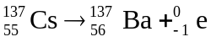，Cs的半衰期约为30年，下列说法正确的是（ ）
A. 衰变方程中的电子是来自铯的核外电子 B. 经过60年后，废水中的铯会衰变完
C. 排放到海水中，可以改变铯的衰变快慢 D. Ba的比结合能比Cs大
【答案】D
7. 太赫兹辐射通常指频率在0.1-10THz（1THz=10¹²Hz），太赫兹波对人体无危害，多用于国家安全、信息技术领域，被誉为“改变未来世界十大技术”之一、通过和电磁波谱对比，下列关于太赫兹波说法正确的是（ ）
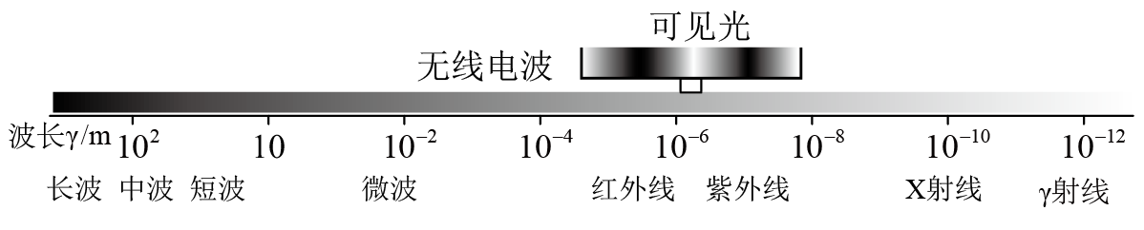
A. 太赫兹波光子能量比红外线光子能量更大
B. 太赫兹波比紫外线更难使金属发生光电效应
C. 太赫兹波比微波更容易发生衍射
D. 太赫兹波比X射线穿透能力更强
【答案】B
8. 实际的过山车并不是严格的正圆轨道，而是上下高、左右窄的扁形轨道，如图所示，某一过山车从确定高度静止下滑，不计一切摩擦，在经过扁形轨道最高点与经过相同高度正圆形轨道最高点相比（ ）
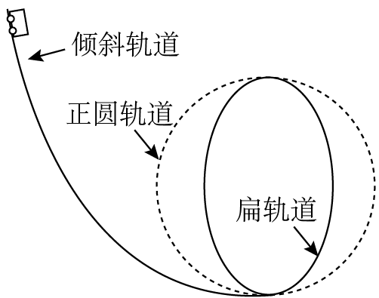
A. 经过圆形轨道最高点的速度更大
B. 经过扁形轨道最高点时的机械能更大
C. 经过圆形轨道时的加速度更大
D. 经过扁形轨道时对轨道的压力更大
【答案】D
9. “跳跳鼠”是一种小朋友非常喜欢的玩具，如图所示，弹簧上端连接脚踏板，下端连接跳杆，人在脚踏板上用力向下压缩弹簧，然后弹簧向上弹起，将人和跳杆带离地面。下列说法正确的是（ ）
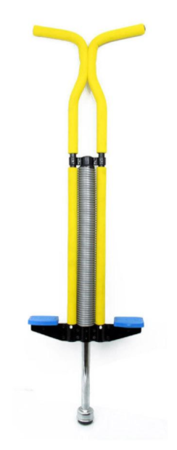
A. 弹簧弹性势能最大时，人和跳杆的加速度大于g
B. 小朋友在玩“跳跳鼠”的过程中，小朋友与“跳跳鼠”组成的系统机械能守恒
C. 从小朋友被弹簧弹起到弹簧恢复原长，弹簧弹性势能全部转化为小朋友的动能
D. 不论下压弹簧程度如何，弹簧都能将人和跳杆带离地面
【答案】A
10. “嫦娥奔月”非神话，“破壁飞天”化玉娥。“万户”精魂佑火箭，屈原“天问”下长河。2020年7月23日12时41分，文昌航天发射场上，长征五号遥四运载火箭成功将“天问一号”火星探测器顺利送入环火星轨道。“天问一号”的发射开辟了我国航天史上的新纪元，若已知火星与地球的质量之比约为1：10，半径之比约为1：2，假设“天问一号”在靠近火星表面绕火星做匀速圆周运动，则关于“天问一号”下列说法正确的是（ ）
A. “天问一号”的发射速度大于16.7km/s
B. 天问一号”在“近火轨道”绕火星运动的速度约为地球第一宇宙速度的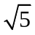倍
C. “天问一号”在火星表面受到的重力约为地球表面受到重力的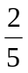
D. “天问一号”绕火星运动的周期为绕地球运动最小周期的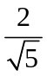倍
【答案】C
11. 如图甲所示，两个点电荷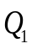、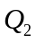固定在x轴上，其中位于原点O，a、b是它们连线延长线上的两点。现有一带负电的粒子q以一定的初速度从a点开始沿x轴正方向运动（粒子只受电场力作用），设粒子经过a、b两点时的速度分别为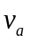、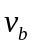，其速度随坐标x变化的图像如图乙所示，则以下判断正确的是（ ）
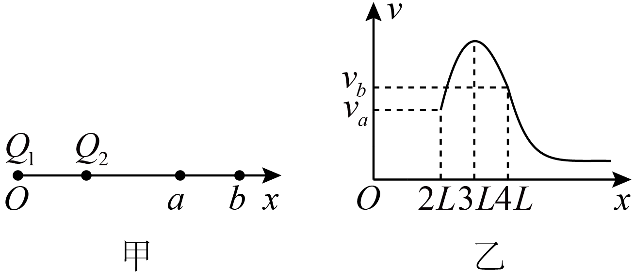
A. ab连线的中点电势最低
B. x=3L处场强一定为零
C. 粒子在a点的电势能小于在b点的电势能
D. 带负电且电荷量大于
【答案】B
12. 绍兴市中考体育项目“垫排球”要求一分钟垫72个能得满分，已知排球质量为260g，有效高度为离地2m。小明同学在某次测试中一分钟连续垫了75个，假设每次在空中的时间相等，每次与手部平均作用时间为0.2s，则（ ）
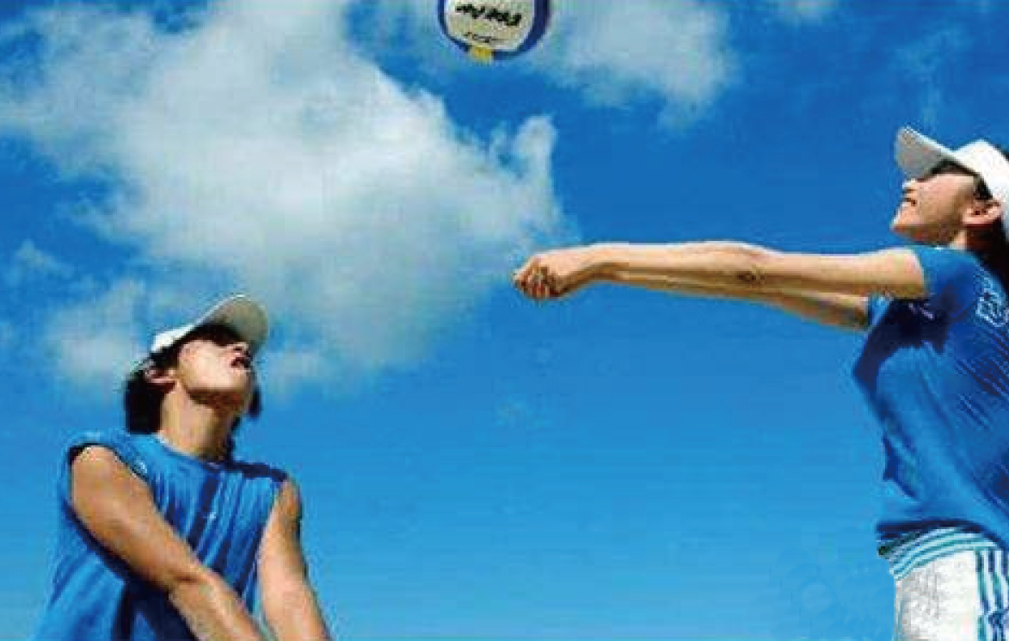
A. 每次垫球后排球在空中运动时间约为0.8s
B. 垫球后球离开手的高度约为0.8m
C. 手对球的作用力约为10.4N
D. 每次垫球过程，排球克服重力做功的平均功率约为3.9W
【答案】C
13. 如图所示，顶角为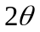的光滑绝缘圆锥，置于竖直向上的匀强磁场中，磁感应强度为B，现有质量为m，带电量为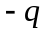的小球，沿圆锥面在水平面内做匀速圆周运动，则（ ）
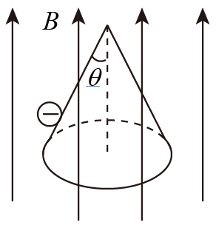
A. 从上往下看，小球做顺时针运动
B. 洛仑兹力提供小球做匀速圆周运动时的向心力
C. 小球有最小运动半径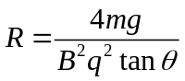
D. 小球以最小半径运动时其速度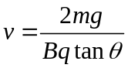
【答案】D
二、选择题Ⅱ（本题共3小题，每小题2分，共6分，每小题列出的四个选项中至少有一个是符合题目要求的。全部选对的得2分，选对但不选全的得1分，有选错的得0分）
14. 如图所示，图甲是LC振荡回路中电流随时间的变化关系，若以图乙回路中顺时针方向的电流为正，a、b、c、d均为电场能或磁场能最大的时刻，下列说法正确的（ ）
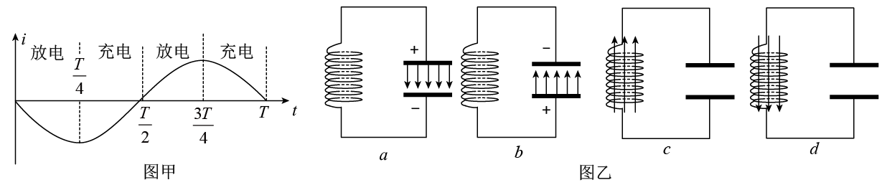
A. 图乙中的a是电场能最大的时刻，对应图甲中的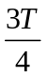时刻
B. 图乙中的b是电场能最大的时刻，此后的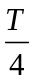内电流方向为正
C. 图乙中的c是磁场能最大的时刻，对应图甲中的时刻
D. 图乙中的d是磁场能最大的时刻，此后电容C的下极板将充上正电荷
【答案】BC
15. 为了研究某种透明新材料的光学性质，将其压制成半圆柱形，如图甲所示．一束激光由真空沿半圆柱体的径向与其底面过O的法线成θ角射人．CD为光学传感器，可以探测光的强度．从AB面反射回来的光强随角θ变化的情况如图乙所示．现在将这种新材料制成的一根光导纤维束弯成半圆形，暴露于空气中(假设空气中的折射率与真空相同)，设半圆形外半径为R，光导纤维束的半径为r．则下列说法正确的是
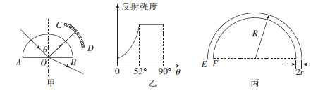
A. 该新材料的折射率n> 1
B. 该新材料的折射率n<1
C. 图甲中若减小入射角θ，则反射光线和折射光线之间的夹角也将变小
D. 用同种激光垂直于光导纤维束端面EF射入，如图丙．若该束激光不从光导纤维束侧面外泄，则弯成的半圆形半径R与纤维束半径r应满足的关系为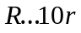
【答案】AD
16. 在x轴正半轴和负半轴存在两种不同材质的绳子，x=-6m和x=12m处为两波源，分别向右、向左传播形成振幅均为4cm的简谐横波，波形如图所示。t=0时刻x=-2m和x=4m处的质点刚好开始振动，已知左右两种介质的传播速度之比为1：2，t=0s到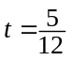s时间内P点经过的路程为6cm，则下列说法正确的是（ ）
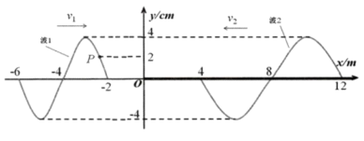
A. t=0时刻P处质点向右运动
B. 两列波振动的周期相同
C. 波2在x轴正半轴的传播速度为8m/s
D. 两列波相遇后在x=2m处质点的振幅为8cm
【答案】BCD
非选择题部分
17. 如图甲所示是探究加速度与力关系的实验装置，
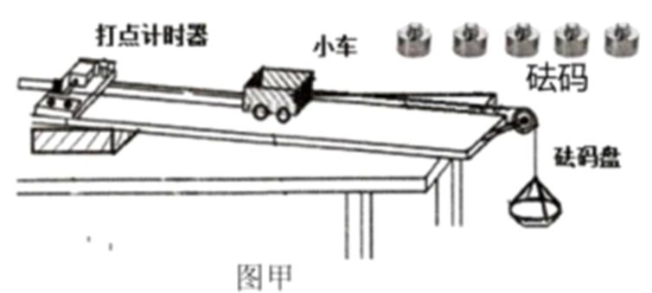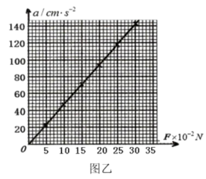
实验步骤：
a、把长木板放在桌面上，固定好打点计时器，装好纸带和小车，再调节木板的倾斜程度，平衡摩擦力；
b、已知砝码盘和每个砝码的质量均为5克，将5个砝码放到小车上，并把小车用细线跨过轻质滑轮与砝码盘相连，打开电源，释放小车，得到第一条纸带，算出小车的加速度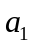；
c、取小车上的一个砝码放入砝码盘中，打开电源，释放小车，得出第二条纸带，同时算出小车的加速度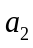；
d、依次重复上述c操作，直至将5个砝码全部转移到砝码盘中；
e、描点分析加速度与力的关系得到如图乙所示。
（1）图乙中横坐标F表示为___________
A.砝码的重力 B.砝码和砝码盘的重力
（2）该实验方案是否必需保证砝码和砝码盘的质量远小于小车和车上砝码的质量？___________（填“是”或“否”）
（3）依据图乙可计算出小车的质量为___________ g（结果保留三位有效数字）。
【答案】 (1). B (2). 否 (3). 178
18. 某同学用图甲装置在做“探究碰撞中的不变量”实验时，入射小球和被碰小球的质量关系为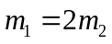实验后，两小球在记录纸上留下三处落点痕迹如图乙所示。他将米尺的零刻线与O点对齐，测量出O点到三处平均落地点的距离分别为OA、OB、OC，该同学通过测量和计算发现，两小球在碰撞前后动量守恒，机械能有损失。由此可以判断出图乙中的B点是___________
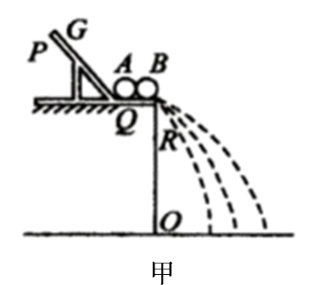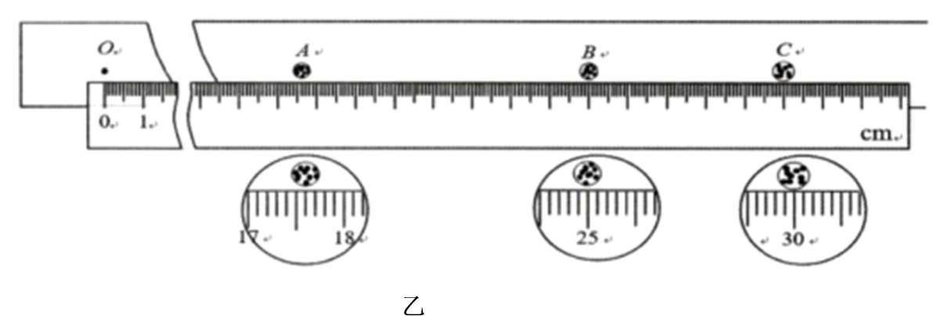
A.未放被碰小球，入射小球的落地点
B.入射小球碰撞后的落地点
C.被碰小球碰撞后的落地点
【答案】C
19. 多用电表是实验室中常用的测量仪器，如图甲所示为多量程多用电表示意图。
（1）通过一个单刀多掷开关S，接线柱B可以分别与触点1、2、3、4、5、6接通，从而实现使用多用电表测量不同物理量的功能。关于此多用电表，下列说法中正确的是___________；
A.图中B是红表笔
B.当S接触点1或2时，多用电表处于测量电流的挡位，且接1时的量程比接2时大
C.当S接触点3时，多用电表处于测量电阻的挡位，倍率越大，滑动变阻器接入阻值越大
D.当S接触点5或6时，多用电表处于测量电压的挡位，且接5比接6时量程大
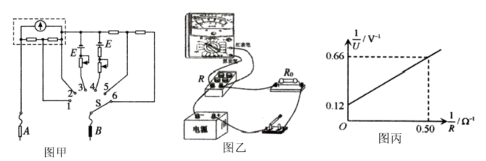
（2）实验小组用多用电表测量电源电动势和内阻。器材有：待测电源（电动势约为8V），定值电阻R₀=8.0Ω，多用表一只，电阻箱一只。连接实物如图乙所示，测量时应将多用电表选择开关调到直流电压___________（选填“2.5V”或“10V”）档；
（3）测得并记录多组数据后，得到对应的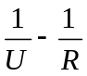图，如图丙所示，则电源电动势E=___________V，内阻r=___________Ω（结果保留三位有效数字）。
【答案】 (1). BC (2). 10V (3). 8.33 (4). 1.00
20. 新疆的农业已经进入高度自动化时代，棉花、番茄等农作物的采摘基本采用机械化设备。如图甲所示是番茄自动化采摘设备，其输送番茄的装置可简化为如图乙所示传送带。已知A、B间距为L=4m，与水平方向夹角为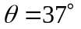，以v=1m/s速度顺时针传送，质量m=100g的番茄与传送带间动摩擦因数μ=0.8，现把番茄从A点无初速释放，（已知sin37°=0.6，cos37°=0.8，不考虑番茄转动）。
（1）求番茄刚释放时的加速度大小；
（2）求番茄从A点到B点运动的时间t；
（3）画出运动过程中摩擦力大小和时间的F-t图。
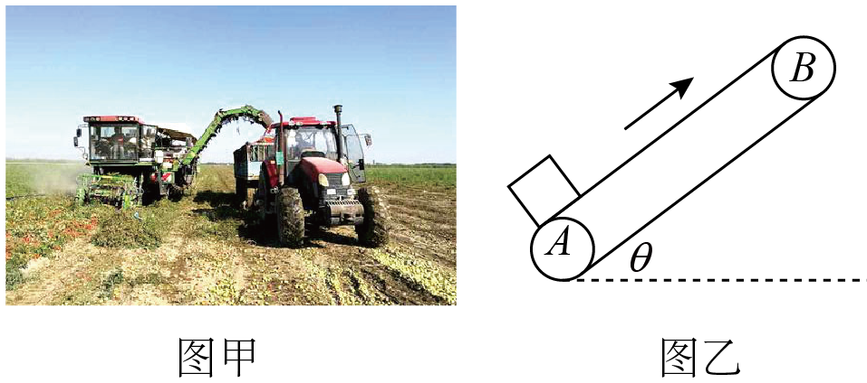
【答案】（1）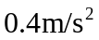；（2）5.25s；（3）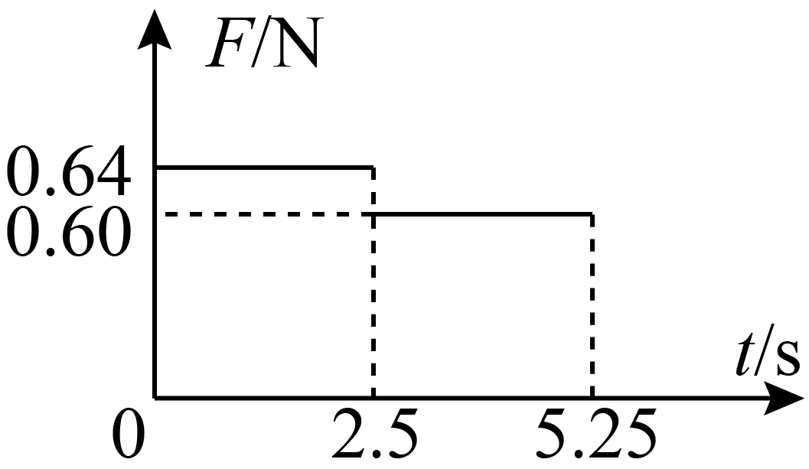
21. 如图所示，AC水平轨道上AB段光滑，BC段粗糙，且L_{BC}=2m，CDF为竖直平面内半径为R=0.2m的光滑半圆轨道，两轨道相切于C点，CF右侧有电场强度E=1.5×10³N/C的匀强电场，方向水平向右。一根轻质绝缘弹簧水平放置，一端固定在A点，另一端与带负电滑块P接触但不连接，弹簧原长时滑块在B点。现向左压缩弹簧后由静止释放，当滑块P运动到F点瞬间对轨道压力为2N。已知滑块P的质量为m=200g，电荷量为q=-1.0×10⁻³C，与轨道BC间的动摩擦因数为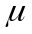=0.2，忽略滑块P与轨道间电荷转移。
（1）求滑块从F点抛出后落点离C的距离：
（2）求滑块到C点时对轨道的压力
（3）欲使滑块P沿光滑半圆轨道CDF运动时不脱离圆弧轨道，求弹簧释放弹性势能大小取值范围。
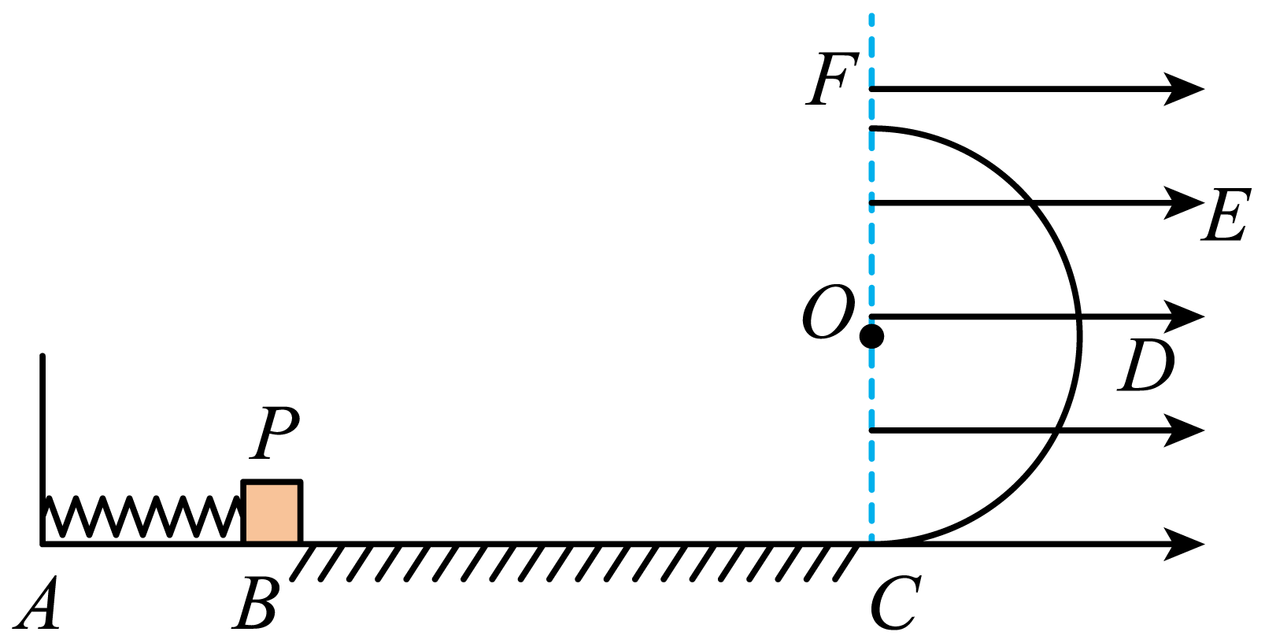
【答案】（1）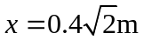；（2）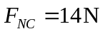；（3）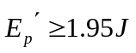，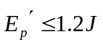
22. 磁悬浮列车的制动方式有两种：电制动和机械制动，电制动是利用电磁阻尼的原理，机械制动是利用制压在轨道上产生摩擦阻力进行制动。对下面模型的研究有利于理解磁悬浮的制动方式。如图甲所示，有一节质量为m=50t的磁悬浮列车，车厢底部前端安装着一个匝数为N=50匝，边长为L=2m的正方形线圈，总电阻为R=64Ω，线圈可借助于控制模块来进行闭合或断开状态的转换。两平行轨道间距也L=2m，在ABCD刹车区域内铺设着励磁线圈，产生的磁场如图乙所示，每个单元为一边长为L的正方形，其间磁场可视为B=2T的匀强磁场。现列车以v₀=360km/h速度进站，当线圈全部进入刹车区时，调节控制模块使列车底部线圈闭合，采用电制动的方式。当列车速度减为v₁时，调节控制模块使列车底部线圈断开，转为机械制动的方式，所受阻力为车厢重力的0.05倍，机械制动20s，列车前部刚好到达CD处速度减为0，不计列车正常行驶时所受的阻力。求
（1）列车底部线圈全部进入刹车区域时的加速度；
（2）列车刹车过程中产生的焦耳热；
（3）列车刹车过程的总位移。
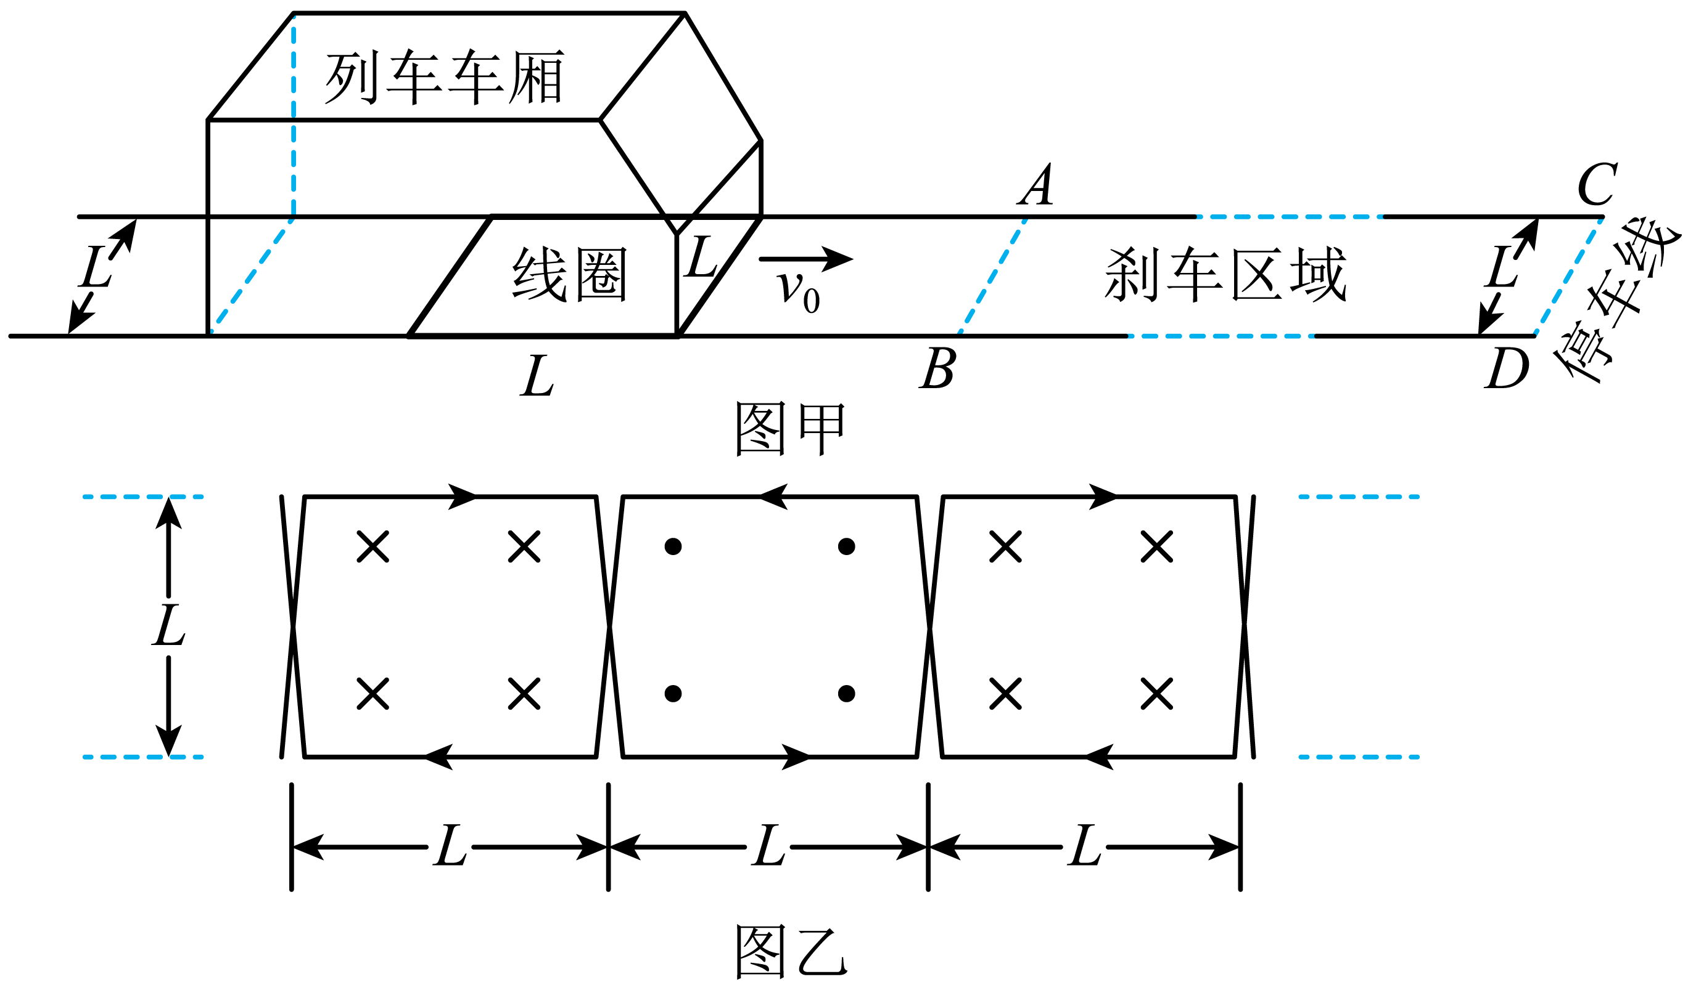
【答案】（1）5m/s²；（2）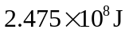；（3）1900m
23. 为了研究行星磁场对宇宙高能粒子及行星生态坏境的作用，研究小组研究建立了以下模型。如图所示，在圆心为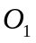、半径为R的接地的金属圆柱外，有一个匀强磁场均匀的分布在半径为R、2R的两边界Ⅰ、Ⅱ之间的圆环区域内，磁场方向垂直纸面向里，磁感应强度大小为B（未知）。在磁场左侧有一长为4R的带状粒子源，中点为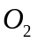，可以放出速度大小为v₀、方向平行O₁O₂连线的带正电粒子。带电粒子沿线均匀分布，每单位时间放出的粒子数为n₀已知带电粒子的比荷为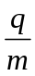，不计重力及任何阻力。
（1）若从O₂点放出的粒子，恰好能被金属圆柱接收到，求磁感应强度B；
（2）若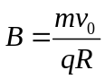，求圆柱在单位时间内接收到的粒子数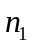；
（3）若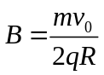，在边界Ⅱ上安放探测器来统计离开磁场的粒子数，请指出探测器能探测到粒子时所处的位置，并计算探测器单位时间内探测到的粒子数n₂
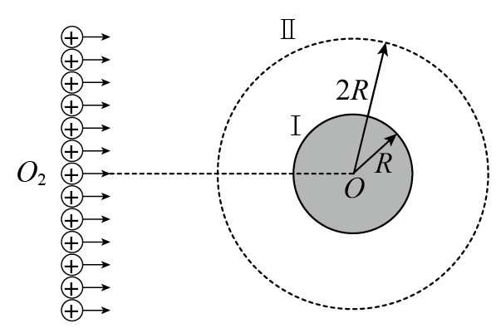
【答案】（1）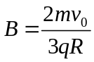；（2）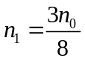；（3）

